TRANSFORMACIONES LINEALES:

Definición de Transformaciones Lineales

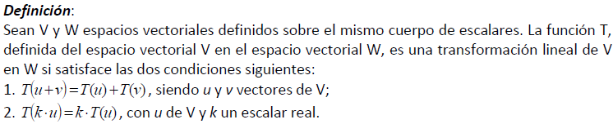

**NOTA**: Es importante en la definición de transformaciones lineales el hecho de que la transformación lineal es una función y el hecho de que los espacios dominio y co-dominio están definidos en el mismo cuerpo de escalares

Definición de Operador Lineal

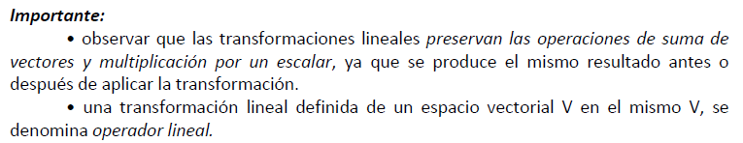

Algunas transformaciones lineales especiales

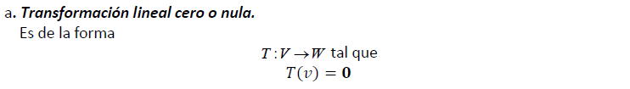

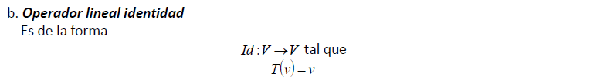

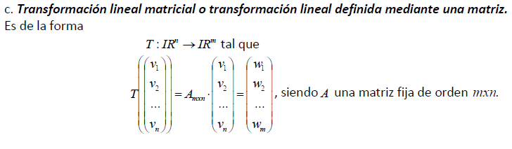

Definición de núcleo de una transformación Lineal

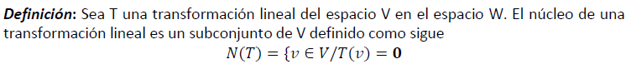

Definición de Imagen de una Transformación Lineal

